浙大城市学院实验报告
课程名称 计算机系统原理实验
实验项目名称 实验十五 链接
学生姓名 蒋韩烨 专业班级 计科2403 学号 32401139
实验成绩 指导老师（签名 ） 日期 12.23

一、实验目的：
了解程序链接的原理和过程。

二、实验内容：
1、按照实验指导书的操作步骤，分析main.c和swap.c中的各个符号的重定位过程。
注：每个操作步骤截图，并加上自己对这个步骤的理解说明。
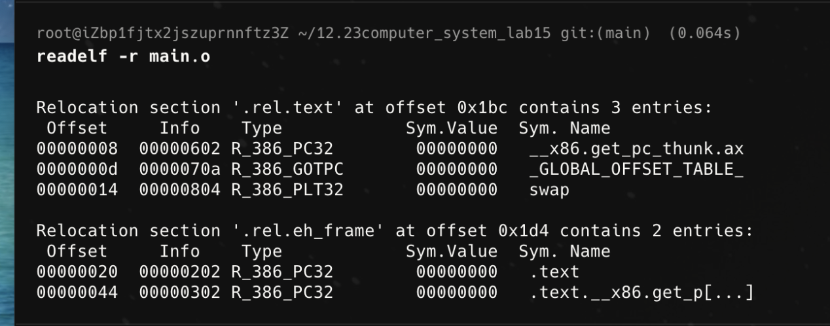
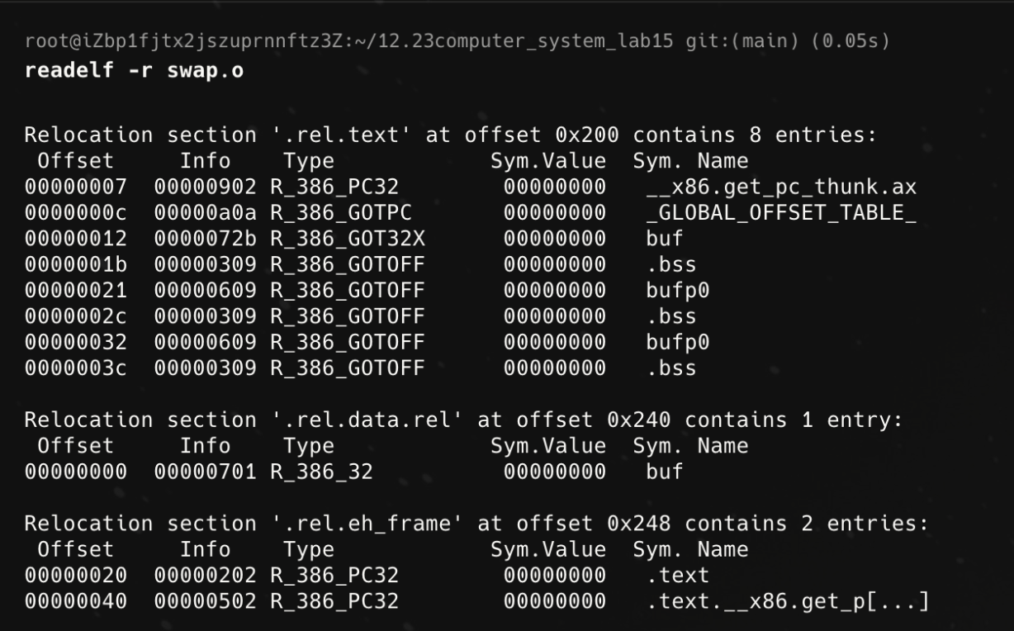
readelf -r main.o 和 readelf -r swap.o 这两步，是在查看每个目标文件中的“重定位表（relocation entries）”，也就是链接器在“连接阶段”还没完成、需要后续处理的那些地址和符号信息。可以看到在main.o函数里哪些地址没有确定，以及在swap.o文件里需要重定位的地方。
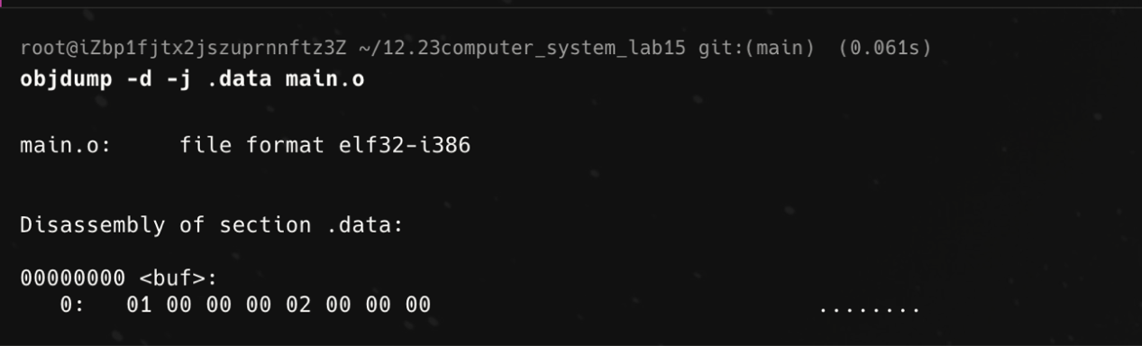
查看 main.o 中 .data 段（已初始化全局/静态数据）的内容和布局
{1,2}存放的位置；
-d disassemble;
-j .data 只针对.data 的内容进行操作；

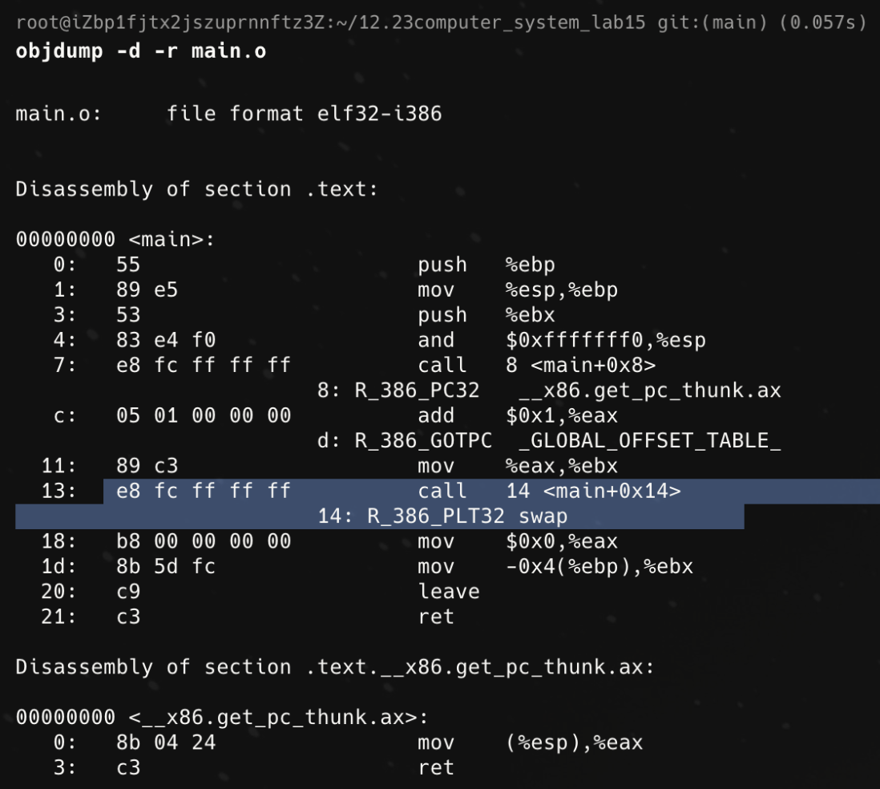
-d 显示反汇编代码，-r 标出重定位条目；
在32位x86系统上重定位类型有差异：
• R_386_PC32：
通用的 PC 相对 32 位重定位，通常直指某个符号的真实地址或某段的地址（比如 .text 内部跳转）。
• R_386_PLT32：
也是 PC 相对 32 位，但目标是该符号的 PLT 入口（foo@PLT），用于通过 PLT 调用可动态解析的函数。

可以粗略记忆为：

> R_386_PC32：直接跳目标
> R_386_PLT32：跳“目标的代理入口”（PLT），方便动态链接
这是main函数的反汇编代码，上面的e8 fc ff ff ff将在连接时被修正为swap的真实地址；
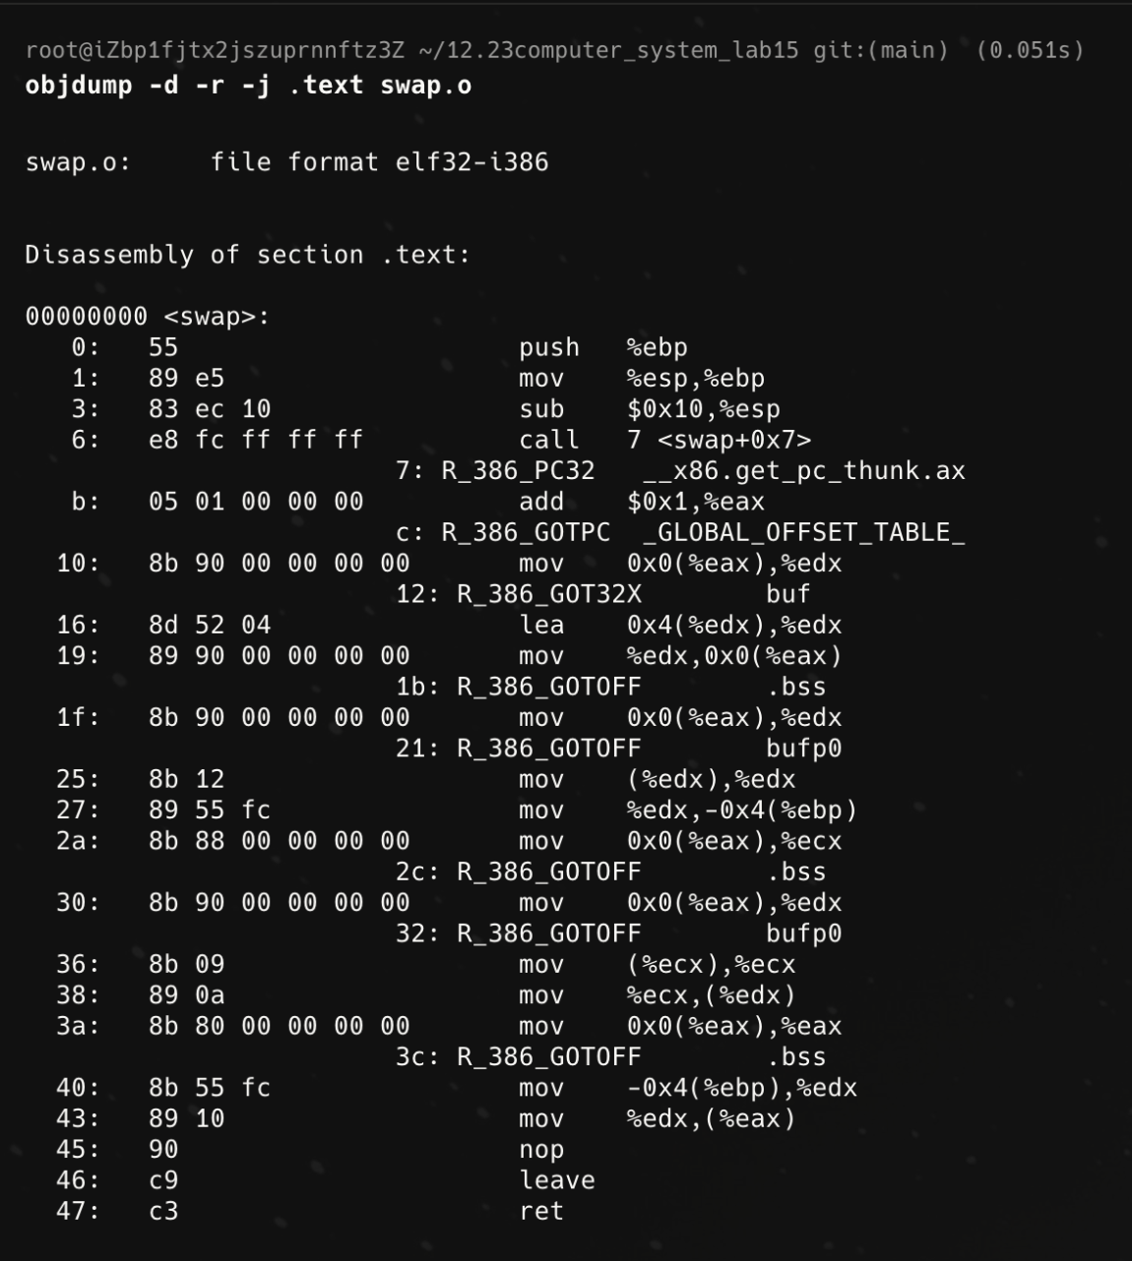
-j .text：只针对名为 .text 段 的 section（也就是代码段）进行操作。
类似的语句说明在这里将来连接时要更改地址；
这只针对代码段进行了操作；

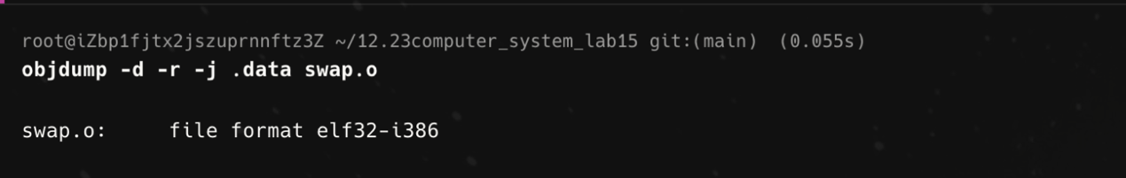
在我的环境下该指令无输出，原因可能是
int *bufp0 = &buf[0];
◦ 这是一个已初始化的全局指针变量，它应该放在 .data 段。
◦ 它的初值是 &buf[0]，也就是“指向外部数组 buf 的地址”，这个地址在本目标文件编译时 还不知道，所以这里会产生一个重定位项。
◦ 但是：这并不一定非要在 .data 段实现，也可能因为优化、位置无重定位需求等原因，被编译器/链接器安排到别的节（比如 .data.rel、.data.rel.local 等）中，这取决于编译器版本和选项。

2、已有工程有代码main2.c和test.c，生成main2.o和test.o，以及最终可执行ELF文件pp, 根据下图1和图2提供的信息，计算重定位置，写出计算过程，并做实验验证该值的正确性。

[root@localhost swap]# objdump -d main2.o
main2.o: file format elf32-i386
Disassembly of section .text:
00000000 <main>:
0: 8d 4c 24 04 lea 0x4(%esp),%ecx
4: 83 e4 f0 and $0xfffffff0,%esp
7: ff 71 fc pushl 0xfffffffc(%ecx)
a: 55 push %ebp
b: 89 e5 mov %esp,%ebp
d: 51 push %ecx
e: 83 ec 14 sub $0x14,%esp
11: e8 fc ff ff ff call 12 <main+0x12>
16: c7 45 f4 00 00 00 00 movl $0x0,0xfffffff4(%ebp)
1d: eb 11 jmp 30 <main+0x30>
1f: 8b 45 f4 mov 0xfffffff4(%ebp),%eax
22: 8b 04 85 00 00 00 00 mov 0x0(,%eax,4),%eax
29: 01 45 f8 add %eax,0xfffffff8(%ebp)
2c: 83 45 f4 01 addl $0x1,0xfffffff4(%ebp)
30: 83 7d f4 09 cmpl $0x9,0xfffffff4(%ebp)
34: 7e e9 jle 1f <main+0x1f>
36: b8 00 00 00 00 mov $0x0,%eax
3b: 83 c4 14 add $0x14,%esp
3e: 59 pop %ecx
3f: 5d pop %ebp
40: 8d 61 fc lea 0xfffffffc(%ecx),%esp
43: c3 ret

08048354 <main>:
8048354: 8d 4c 24 04 lea 0x4(%esp),%ecx
……

8048365: e8 ********（重定位值）call 8048398 <add>
804836a: c7 45 f4 00 00 00 00 movl $0x0,0xfffffff4(%ebp)
8048371: eb 11 jmp 8048384 <main+0x30>
……

08048398 <add>:
8048398: 55 push %ebp
……
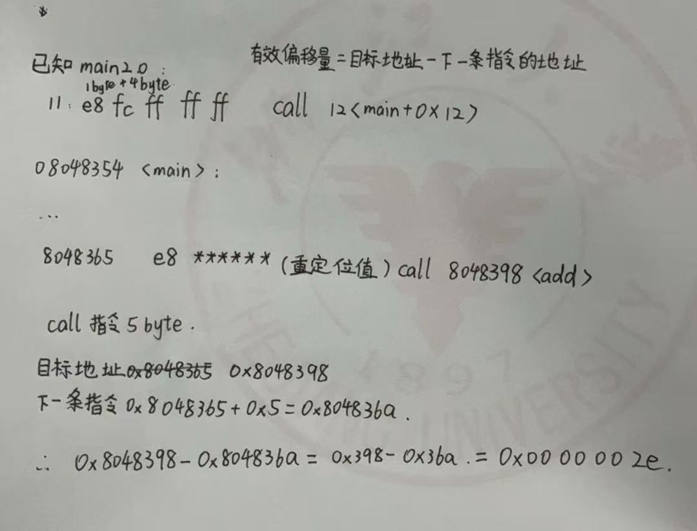

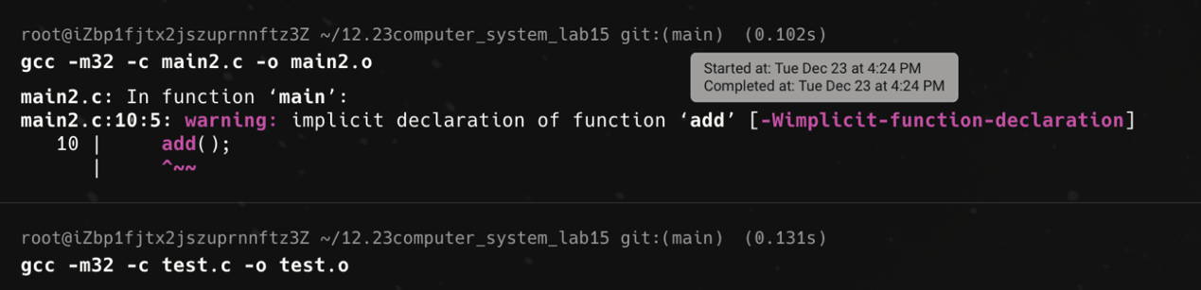

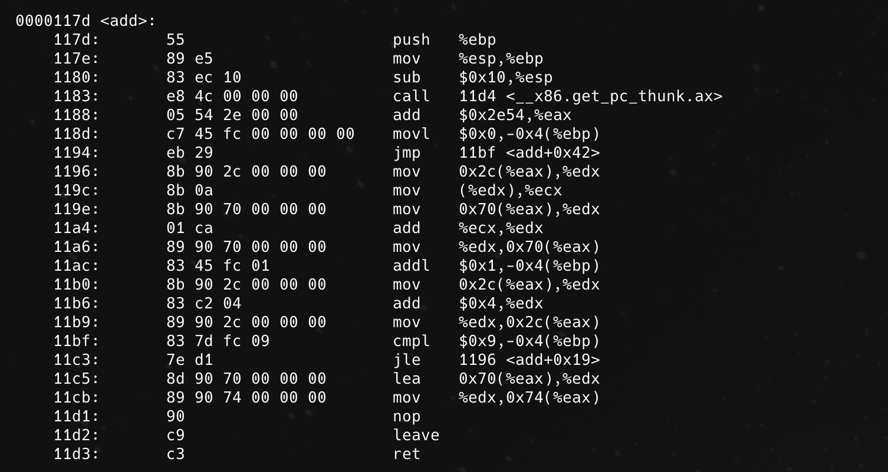

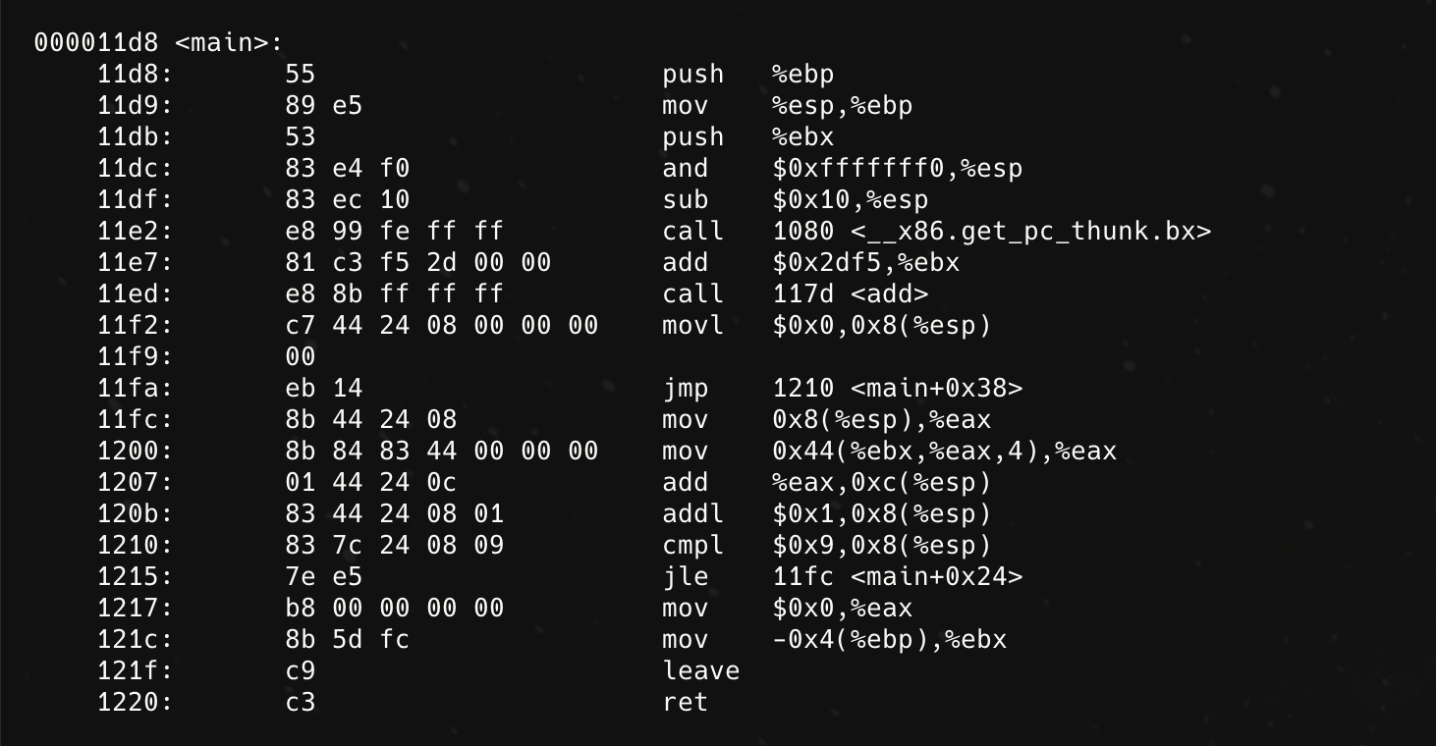

0x117d-0x11f2 = -0x75
0x8b ff ff ff即是-0x75

